임베디드시스템소프트웨어

**Assignment 2: KU_S&A**



소프트웨어학과

201611244

한상규

1. **시나리오: 스프링클러**

화재가 발생하면 물을 뿜어 화재를 진압하는 장치

1. **설계:**

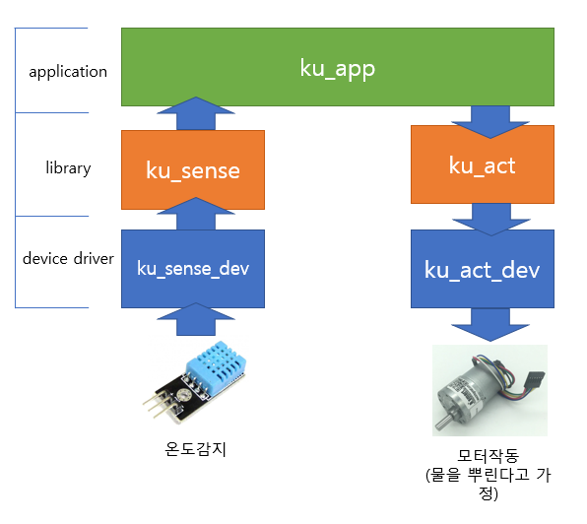

① DHT sensor를 이용해서 현재 실내 온도를 수집한다.

② ku_app를 통해서 ku_act_dev에게 현재 실내 온도 값을 전달한다.

③ 실내 온도가 높으면(화재 발생) 모터(스프링클러)가 동작한다.

1. **주요 함수**
   1. **ku_sense_dev.c**

|  |  |  |
| --- | --- | --- |
| dht11_read | 기능 | dht 센서를 이용해서 실내 온도를 감지해서 링크드 리스트에 저장한다. |
| 매개변수 | void |
| 리턴값 | void |

|  |  |  |
| --- | --- | --- |
| ku_sense_dev_read | 기능 | 링크드 리스트에 저장되어 있는 실내 온도값을application에게 전달한다. |
| 매개변수 | struct file *file: 응용프로그램이 디바이스 드라이버에 접근하기 위한 파일 디스크립션  unsigned long arg: 실내 온도값이 이 매개변수를 통해서 application에게 전달된다. |
| 리턴값 | void |

* 1. **ku_act_dev.c**

|  |  |  |
| --- | --- | --- |
| forward | 기능 | 모터를 시계방향으로 작동시킨다. |
| 매개변수 | int round: 몇 바퀴를 돌것인가 설정한다.  int delay: 값이 클수록 천천히 돈다. |
| 리턴값 | void |

|  |  |  |
| --- | --- | --- |
| ku_act_dev_write | 기능 | application으로부터 실내 온도값을 받아서 모터를 작동시킬지 결정한다. |
| 매개변수 | struct file *file: 응용프로그램이 디바이스 드라이버에 접근하기 위한 파일 디스크립션  unsigned long arg: 실내 온도값이 이 매개변수를 통해서 들어온다. |
| 리턴값 | void |